|  |
| --- |
|  |
| ONDERZOEK |
| Werkbladen biologie – periode 2 – 2015 |

**Onderzoek doen**

Deze opdrachten horen bij de theorie uit paragraaf 1.6 bladzijde 20 en 21 in je theorieboek.

* **Opdracht 1 - Klassikaal**

*We gaan in de klas een onderzoekje doen naar de verschillen in lengte tussen jongens en meisjes. Dit doen we samen met de klas. In de opdracht komen alle onderdelen van een onderzoeksverslag aan bod. Vul deze opdracht goed in, zodat je later terug kunt kijken wanneer je zelf een onderzoeksverslag gaat schrijven.*

**Titelblad**

*Start altijd met het titelblad. Schrijf op de voorkant:*

* *je eigen naam (voor & achternaam).*
* *de naam van diegene met wie je samenwerkt.*
* *een toepasselijke titel voor het verslag (soms is dit de naam van het practicum/onderzoek zelf).*

**Het verslag**

**Onderzoeksvraag:**

*Bedenk een duidelijke onderzoeksvraag. Op welke vraag wil je het antwoord vinden?*

____________________________________________________________________

____________________________________________________________________

**Werkplan** *Bedenk hoe je een antwoord op je onderzoeksvraag kunt krijgen. Je maakt een lijstje waarin alles staat wat je nodig hebt om het onderzoek uit te voeren (benodigdheden). Verder beschrijf je puntsgewijs hoe jij je onderzoek gaat uitvoeren (werkwijze). Let op: het werkplan is een soort ‘kookboek’. Iemand anders moet met jouw beschrijving de proef zo uit kunnen voeren.*

1. ***Benodigdheden:***

____________________________________________________________________

____________________________________________________________________

____________________________________________________________________

____________________________________________________________________

1. ***Werkwijze:***

____________________________________________________________________

____________________________________________________________________

____________________________________________________________________

____________________________________________________________________

____________________________________________________________________

**Resultaten**

1. **Tabel:**

*Verzamel je resultaten, je schrijft hier op wat je waargenomen hebt.*

|  |  |  |  |  |  |  |  |
| --- | --- | --- | --- | --- | --- | --- | --- |
| **Lengte in meter** | | | | | | | |
| Jongens | | | | Meisjes | | | |
|  |  |  |  |  |  |  |  |
|  |  |  |  |  |  |  |  |
|  |  |  |  |  |  |  |  |
|  |  |  |  |  |  |  |  |
|  |  |  |  |  |  |  |  |

1. **Een cirkeldiagram maken:**

*Je verwerkt je resultaten en vat deze samen in tekeningen, tabellen, grafieken en of diagrammen. Zorg altijd voor een titel en noteer bij grafieken en diagrammen altijd wat er op de x- en y-as staat weergegeven (zowel grootheden als eenheden).*

*In deze opdracht maak je een cirkeldiagram. In de klas heb je veel verschillende lengtes. We gaan daarom eerst de resultaten in categorieën indelen. Gebruik de tabellen hieronder.*

|  |  |  |
| --- | --- | --- |
| **Titel: Lengte van jongens uit klas: __________** | | |
| Lengte (in meter) | Aantal jongens | Percentage |
| 1.25 - 1.35 |  |  |
| 1.36 – 1.45 |  |  |
| 1.46 – 1.55 |  |  |
| 1.56 – 1.65 |  |  |
| 1.66 – 1.75 |  |  |
| 1.76 – 1.85 |  |  |
| 1.86 – 1.95 |  |  |
| Totaal aantal jongens |  | 100% |

|  |  |  |
| --- | --- | --- |
| **Titel: Lengte van meisjes uit klas: __________** | | |
| Lengte (in meter) | Aantal meisjes | Percentage |
| 1.25 - 1.35 |  |  |
| 1.36 – 1.45 |  |  |
| 1.46 – 1.55 |  |  |
| 1.56 – 1.65 |  |  |
| 1.66 – 1.75 |  |  |
| 1.76 – 1.85 |  |  |
| 1.86 – 1.95 |  |  |
| Totaal aantal meisjes |  | 100% |

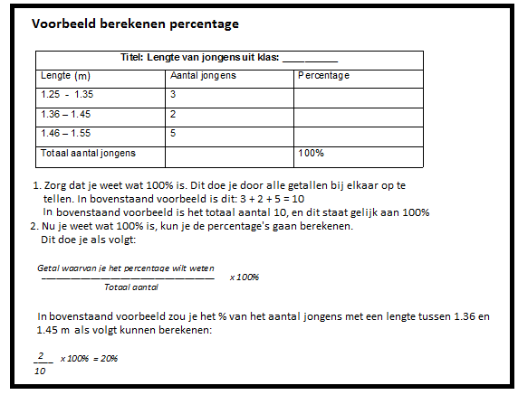

**CIRKELDIAGRAM**

*Maak ook een cirkeldiagram. Gebruik voor elke lengtecategorie een ander kleurtje.*

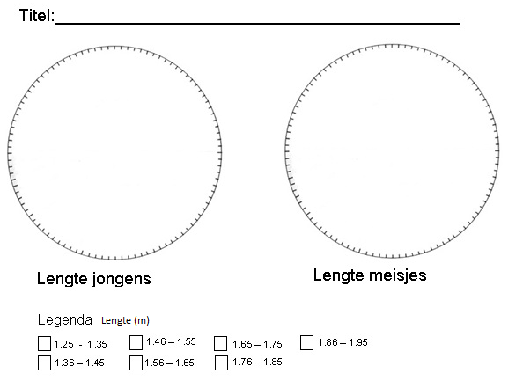

**Conclusie** *Bekijk je resultaten goed: welke conclusie kan je met behulp van je resultaten trekken? Geef hierbij een antwoord op jouw onderzoeksvraag.*

_____________________________________________________________________________

_____________________________________________________________________________

_____________________________________________________________________________

**Discussie**

*Als je onderzoek niet volgens plan is verlopen, leg je hier uit wat hier anders is gegaan dan dat de bedoeling was en hoe je dit in een vervolgonderzoek beter zou kunnen doen. Of misschien heb je gewoon een tip voor een vervolgonderzoek!*

_____________________________________________________________________________

_____________________________________________________________________________

* **Opdracht 2**

*Je bedenkt in groepjes van +/- 4 leerlingen een onderzoek, maakt een werkplan, voert het onderzoek uit en maakt een onderzoeksverslag. Je levert het verslag in op de volgende datum: ……………………………………..…….*

* *Je typt het verslag en levert het in via magister.*
* *Het verslag mag maximaal 2 A4tjes zijn (Arial formaat 12; exclusief de tabel en grafieken)*
* *Gebruik de aanwijzingen op de volgende bladzijde voor het maken van je verslag*
* *Gebruik de informatie uit paragraaf ‘1.6 Onderzoek doen’*

***Tips!***

* *Je mag zelf een onderzoek bedenken, maar je docent zal ook een aantal voorbeelden geven waar je uit kunt kiezen .*
* *Volg altijd de extra aanwijzingen van je docent(e) op.*
* *Vraag tijdig hulp als je iets niet weet!*
* *Controleer of alle onderdelen, waar een verslag uit hoort te bestaan, aan bod komen.*
* *Start op tijd. Lever je verslag op tijd in!!*

**Onderzoek doen en een verslag schrijven**



* **Begin** **altijd met een titelblad** waarop vermeld staat:
* je **naam**: vermeld zowel je voornaam als achternaam
* met wie je hebt samengewerkt: **samengewerkt met** …..
* de **titel** van het onderzoek
* de **datum** dat je het werk inlevert (*bijv. 30 oktober 2015*)
* en een toepasselijke illustratie
* **Het verslag** bestaat uit de volgende onderdelen.

1. **Titel**

Verzin een toepasselijke titel voor het verslag. Dit kan ook de naam van het practicum of onderzoek zijn dat je uitvoert. Noteer deze bovenaan je verslag.

1. **Onderzoeksvraag**

Bedenk een goede onderzoeksvraag: wat wil je te weten komen? Let erop dat je altijd maar één ding tegelijk onderzoekt.

1. **Werkplan**

Bedenk hoe je een antwoord op je onderzoeksvraag kunt krijgen.

1. Benodigdheden: maak een lijstje waarin alles staat wat je nodig hebt om je onderzoek uit te voeren
2. Werkwijze: beschrijf - puntsgewijs - hoe jij je onderzoek gaat uitvoeren.

*Let op: het werkplan moet een soort ‘kookboek’ zijn. Iemand anders moet met jouw beschrijving de proef zo uit kunnen voeren!*

1. **Resultaten**

Wat je waarneemt, moet je overzichtelijk bij elkaar zetten.

* 1. Tabel: Tijdens het onderzoek schrijf je de resultaten (dus dat wat je meet) altijd op in een tabel.
  2. Tekening, grafiek of diagram: Later verwerk je deze resultaten in tekeningen, grafieken of diagrammen (staaf of cirkel). Let hierbij op de regels voor het maken van tekeningen en grafieken; zorg altijd voor een titel en noteer bij grafieken en diagrammen altijd wat er op de x-as en y-as staat weergegeven (*zowel grootheden als eenheden*; *bijv. lengte in cm*).

1. **Conclusie**

Bekijk je resultaten goed: welke conclusie kan je met behulp van jouw resultaten trekken? Geef hierbij een antwoord op jouw onderzoeksvraag.

1. **Discussie**

Als je onderzoek niet volgens plan is verlopen, leg je hier uit wat er anders is gegaan dan de bedoeling was en hoe je dit in een vervolgonderzoek beter zou kunnen doen. Of misschien heb je gewoon een tip voor een vervolgonderzoek!

* **Tenslotte**
* Zorg voor een duidelijke indeling van het verslag. Maak daarbij gebruik van de dik gedrukte kopjes (onderzoeksvraag/ werkplan/ resultaten / conclusie / discussie) zoals hierboven is gedaan.
* Zorg voor goed lopende Nederlandse zinnen en werk netjes.
* Als je met een groepje aan een verslag werkt, ben je ook samen verantwoordelijk voor het eindresultaat. Maak daarom goede afspraken.